第３４回早大ＯＣ大会 要綱

【開催日】 ２０１３年９月１日（日） （雨天決行 荒天中止）

【会場】 豊岡運動公園体育館

【主催】 早稲田大学オリエンテーリングクラブ
（早稲田大学・日本女子大学・駿河台大学より構成）

【後援】 栃木県オリエンテーリング協会、関東学生オリエンテーリング連盟
日本学生オリエンテーリング連盟、日光市

【協賛】 片山酒造、渡邊佐平商店、上澤梅太郎商店、栃木乳業、マンナンライフ

【役員】 実行委員長 渡邉彩子 早稲田大学3年
運営責任者 田渕稔二 早稲田大学3年
競技責任者 藤村陸 早稲田大学3年
渉外責任者 熊見弘一 早稲田大学2年
大会ｺﾝﾄﾛｰﾗ 石澤俊崇 早稲田大学1996年度卒業
【タイムテーブル】
8:30 開場
9:00-10:30 当日参加受付
10:30 トップスタート
12:30 スタート閉鎖
地図＆大会グッズ販売開始
13:00 順位確定クラスから順次表彰
未出走者の地図返却
14:30-15:00 復習受付
15:30 復習スタート閉鎖
16:30 復習終了
17:30 会場閉鎖

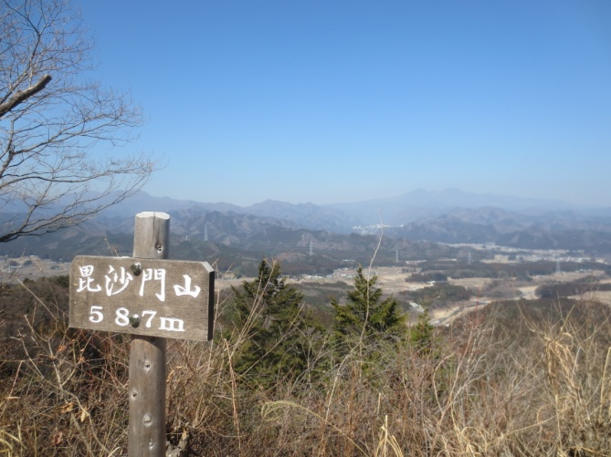

Ⅰ

競技情報

【競技形式】 個人によるポイントオリエンテーリング・ミドルディスタンス競技
ＥＭＩＴ社製電子パンチングシステムを使用

【地図】 栃木県日光市「毘沙門山」
作成：日本学生オリエンテーリング連盟
調査：2013年YMOE社リメイク
縮尺1:10000 等高線間隔５ｍ 走行可能度４段階表示
【毘沙門山テレインの紹介】
『毘沙門山』は数ある日光テレインの中でもアクセス至便のテレインです。会場が設定しづらい問題から10年以上死蔵されていましたが、今回の大会のためにYMOE社によってリメイクされました。テレイン中央部には標高587mの毘沙門山・標高517mの茶臼山の２つの山頂をつなぐ急峻な尾根が走っており、北東部には日光らしい緩やかでファインな森林が広がっています。大会本番では存分に高速ナビゲーションをお楽しみいただけることと思います。

「毘沙門山」の旧図(左)とリメイク後(右)

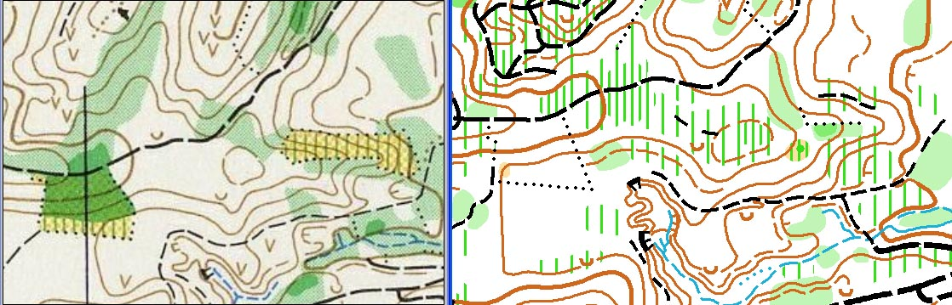

【立ち入り禁止区域】
本大会に参加を予定している方の、大会終了までの以下のエリア内へのオリエンテーリングを目的とする立ち入りを禁止します。
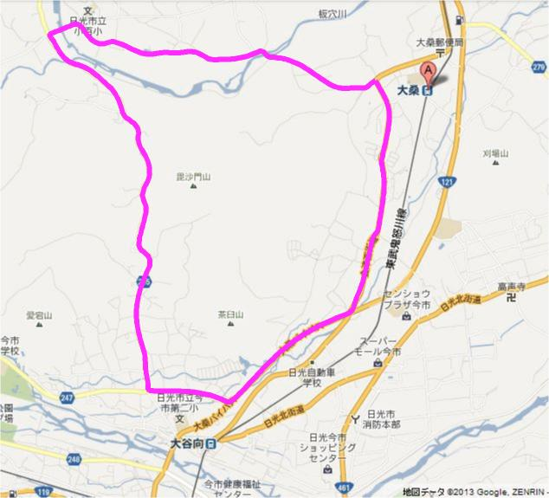
難易度は、オリエンテーリング指導教本を目安にしています。 初級者～中級者編（PDFファイル）の6ページ以降をご覧ください。（この指導教本はJOAサイト「指導者資格」→「指導資料集」よりダウンロードできます。）
初心者・年少者の方はもっとも難易度が低く距離も短いN/Gクラスに出走してください。Nクラスは初心者用、Gクラスはそのグループクラスです。
 |  | 距離
 |  | 約4-5km | 約3-4km
難易度 | 6 | ６ | ６s
 | 5 | ５ | ５s
 | 4 | ４ | ４s
 | 3 | ３ | ３s
 | ２ |  | N/G
【クラス】

- 距離・クラスは予告なく統廃合、分割、変更されることがあります。
- 男女区別はありません。ご自身の競技レベル、体力にあわせてお選びください。
- 昨年度までとクラス分けの方式が異なるのでご注意ください。
- 事前申込の方はスポーツ傷害保険に加入しますが、夏場の開催ですので体調にはくれぐれも気を付け無理をなさらないようにしてください。万が一の場合でも、主催者側は一切の責任を負いません。

【復習】 レース終了後もう一度テレインに入り
復習することが出来ます。
- 表彰式終了後、入山の受付をします。費用はかかりません。
- 新しい地図を使用したい場合はエントリー時に地図もお申し込みください。
- 大会当日も地図を販売いたしますが、数が限られておりますので事前の申し込みにご協力ください。

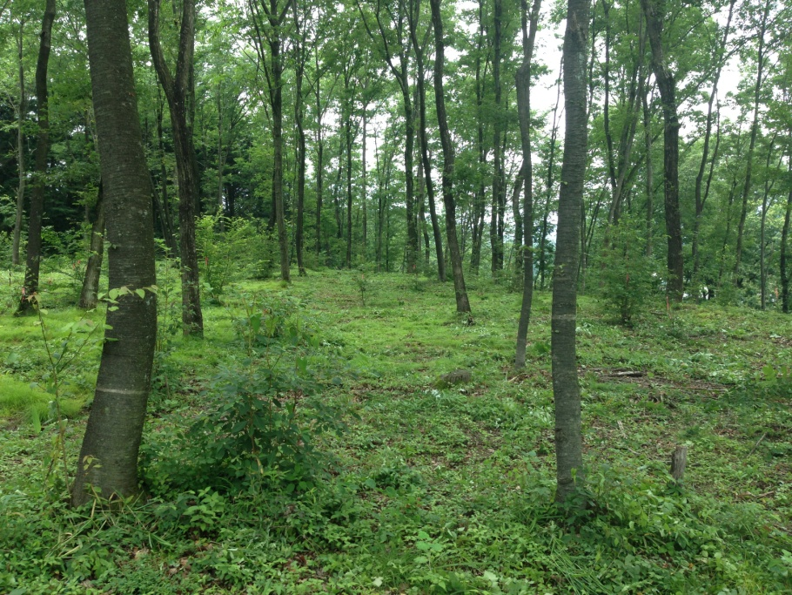

テレイン内の様子(６/３０)→

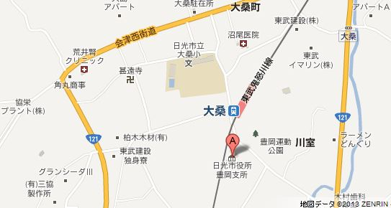
【会場】
豊岡運動場体育館
住所：栃木県日光市大桑町 １３０
Ⅱ

交通

【公共交通機関をご利用の場合】
東武線「大桑駅」より徒歩３分

【自動車でお越しの場合】
大谷川沿いに駐車場があります。そちらに停めた上電車でお越しください。会場への同乗者の送迎は可能です。駐車場につきましては下記地図を参照してください。十分な台数の用意がありますので、駐車券は発行いたしません。
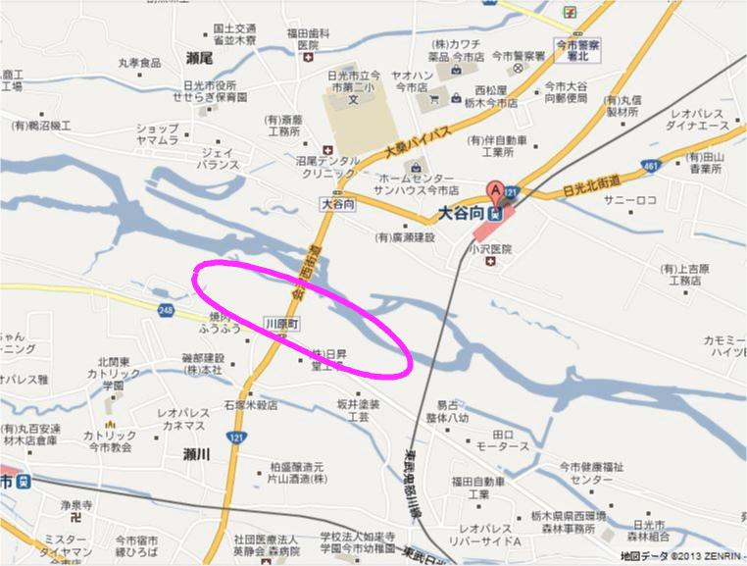

Ⅲ
Ⅰ

参加費
【事前申込】
クラス | 参加費 | 大学生以下 | Ｅカードレンタル | 地図  (一枚につき) | プログラム  郵送 | 成績表郵送
6 | ３,０００円 | -５００円 | +２００円 | +４００円 | +２００円 | +２００円
5,4,3 | ２,５００円
N/G | １,０００円
【当日参加】
クラス | 参加費 | 大学生以下 | Ｅカードレンタル | 地図  (一枚につき) | プログラム  郵送 | 成績表郵送
O5,O4,O3 | ３,０００円 | -５００円 |  | +４００円 | +２００円 | +２００円
ON/OG | １,０００円
※当日参加のＥカードレンタル代は参加費に含まれています。

- G/OGクラスの方は1グループにつき1,000円頂きます。
- 貸出用コンパスを用意いたします。なお、貸出時に保証金として2000円をお預かりいたしますのでご了承ください。（コンパス返却時にお返しいたします。）
- 地図販売は、事前申込を強くおすすめします。
地図購入希望の方は希望する地図の種類・枚数をエントリーシートにご記入ください。上記の値段にて販売いたします。当日レースの復習をする予定の方も、ご記入ください。当日の販売もございますが数・種類ともに限られておりますので、できるだけエントリー時点でお申し込みくださいますようご協力お願いします。
- 下記の項目のいずれかに該当される方は本大会のお好きなクラスに無料でご招待いたします。
①日光市在住の方
②前回大会（第33回早大OC大会）各クラスの優勝者
備考欄に上記の旨を添えお申込ください。

※N/GクラスもEカードを使用します。
※当日参加の場合、My Eカードでの出走はできません。レンタルEカードでの出走となりますのでご了承ください。
※日本学連の賛助会員の方には当日大会グッズをプレゼントいたします。
【申込締切日・参加費払込締切日】
Ⅳ
Ⅰ

エントリー方法
大会申し込みの締め切りを延長します！
8月9日(金)
までとなりましたので皆さん奮ってご参加ください。

・郵送申込の締切日は当日消印有効・払込完了日とし、メール申込の締切日は当日送信有効・払込完了日とします。
・いかなる理由があろうとも（大会中止を含む）、参加費等の返金は致しませんのでご了承ください。
・大会中止の場合、後日地図を郵送いたします。

【申込方法】
- 郵送申込
ゆうちょ銀行に参加費を振り込む
通常払込(郵便局にある青色の振込用紙)、または郵便ATMからの電信振込のいずれかをご利用の上、下記の口座にお振込みください。通常払込の場合は、通信欄に申込者氏名(団体の場合は代表者氏名)をご記入ください。ATMからの振込の場合は、口座名義人を申込者と同じにしてください。
ゆうちょ銀行から振り込む場合
記号番号：10010
口座番号：98114101
口座名：ワセダダイガクオリエンテーリングクラブ
他行から振り込む場合
店名：008 店番：008
普通預金 口座番号：9811410
申込書を郵送する
要綱最終ページの参加申込書または大会ホームページよりダウンロードした参加申込書に必要事項を楷書でご記入の上、下記のお申込先にご送付ください。複数の参加申込書を同封して郵送していただくことができます。
〒162-8644 新宿区戸山1-24-1
「第34回早大ＯＣ大会申込」 早稲田大学オリエンテーリングクラブ 行
② メール申込
ゆうちょ銀行に参加費を振り込む
通常払込(郵便局にある青色の振込用紙)、または郵便ATMからの電信振込のいずれかをご利用の上、下記の口座にお振込みください。通常払込の場合は、通信欄に申込者氏名(団体の場合は代表者氏名)をご記入ください。ATMからの振込の場合は、口座名義人を申込者と同じにしてください。
ゆうちょ銀行から振り込む場合
記号番号：10010
口座番号：98114101
口座名：ワセダダイガクオリエンテーリングクラブ
他行から振り込む場合
店名：008 店番：008
普通預金 口座番号：9811410

エントリーシートをメールで送信する
大会ホームページ掲載の参加申込用ファイルに必要事項をご記入の上、下記までメールをお送りください。
ホームページアドレス：http://wasedaoc.oteage.net/34octaikai/
メール申込用アドレス：ocentry_34@yahoo.co.jp 治田洋佑
※メールの件名は「【エントリー】申込者氏名(クラブ名)」としてください。

※エントリー方法①・②に関しては「参加費の支払い」と「申込用紙の送付」の両方をもってお申込の完了となります。いずれかが申込期限を過ぎてしまった場合は原則としてお申込を受付けられませんので、ご注意ください。
※エントリー方法①・②に関して、領収書は各銀行口座より発行される振込票をもってかえさせていただきます。

③スポーツエントリー
スポーツエントリーは終了しました。
恐れ入りますが他の方法にてお申し込みください。

④ 会場申込
東大夏場所（8/2-5）、OC夏の三日練（8/7-9）の会場にて申込受付をいたします。

【クラス変更受付】
・申込締切日(7/31)まで参加クラスの変更を受け付けます。希望する方は、件名に「クラス変更申込」、本文にお名前、変更前のクラス、変更後のクラスをご記入の上、下記のアドレスにメールをお送りください。
メール申込用アドレス：ocentry_34@yahoo.co.jp 治田洋佑
・クラス変更の際に発生した参加費の差額分は、当日受付にて対応します。
・締切前にもエントリーリストを随時公開、更新します。

【お問い合わせ先】
ご不明な点、質問等がございましたらお手数ですが下記の連絡先までご連絡ください。
大会全般に関する質問：OCtaikai_34@yahoo.co.jp 田渕稔二（たぶちとしつぐ）
申し込みに関する質問：ocentry_34@yahoo.co.jp 治田洋佑（はるたようすけ）
件名は「問い合わせ」としてください。
ホームページアドレス：http://wasedaoc.oteage.net/34octaikai/

【日本学連が進める新しい大会の形】
Ⅴ

おまけ
オリエンテーリングは、他のスポーツにはないユニークな特徴として、大会に参加する側、大会を主催する側その両方を担うことがあります。大会を開くことによって得られるプロジェクト力はクラブの運営や継続にとっても大きな要素であり、育成の要であるとも言えるスポーツです。つまり大会を開いてこそ一人前のクラブであると見られてきました。 しかし、ＩＴ化が進むに従い、地図精度も大会運営も高度化し、大会の立案から地元渉外、地図作成、大会にむけての組織化、これら全てを担うことが極めて高いハードルになりつつあります。かつて大会開催を続けてきたクラブも開催を躊躇するようになってきました。現状よほどの活動力のあるところだけが大会開催を続けている状態です。しかし、１．大会を開催すること と、２．地図を作成すること、３．地図の版権を持ち地元渉外に責任をもつこと、これらは別々であっても良いのです。元々オリエンテーリングの本場北欧では、この考え方は昔からあるもので、３０年前の初遠征でそのスタイルに接した筆者が日本でもこの考え方が一般的に浸透すれば、今ハードルになっていることをブレークスルー（突破）できるのではないか、そう考えたところから始まります。それに日本学生オリエンテーリング連盟（以下：日本学連）が、インカレ開催を通して長年蓄積した資産の有効活用という議論を刷りあわせて、この制度が始まりました。地図作成の大きな負担なしに大会が開催できる道が開け、初年度３つのクラブが名乗りあげてくれました。早大ＯＣはこれをステップに来年は大会の自前開催を目指しているとのことですが、それこそがこのプログラムの育成ビジョンでもあります。千葉大・東工大は長らく山での自前の大会開催を諦めていましたが、新たな一歩を踏み出すコミットをしてくれました。かつて強豪校であった頃の先輩方もきっと目を細めて見守ってくれていることでしょう。日本学連としては、資産を有効に活用していくためにもこのプログラムをさらに推進していきたいと考えています。関東に限らず、大会開催を諦めてしまったところは新たな一歩の踏み台としてこの制度が活用されることを願ってｓいます。
＜文責：日本学生オリエンテーリング連盟副会長 山川克則＞
８月３１日（土）ファミテック杯
（早大ＯＣ大会前日）
いつもお世話になっているファミテックからたっての要請をうけてエキサイティングな大会を開催します。スーパースプリント１０分３本勝負の合計でファミテック杯を争います。３戦目は完全ニューマップで逆チェイシング、関東パークＯツアー戦申請。

第３４回早大ＯＣ大会参加申込書（郵送用）
ふりがな |  | 所属  (12文字以内)
氏名
性別 | 男 ・ 女 | 生年月日 | 西暦 年 月 日
住所 | 〒
E-mail
電話番号

参加クラス  6:\3,000  5,4,3:\2,500  N/G:\1,000 | 6 ・ 5 ・ 4 ・ 3  6ｓ ・ 5ｓ ・ 4ｓ ・ 3ｓ ・Ｎ／Ｇ |  |  |  | 円
Eカード  レンタル  +\200 | レンタル 要・不要  MyEカード番号： |  |  |  | 円
プログラム郵送  +\200 | 要・不要 |  |  |  | 円
成績表郵送  +\200 | 要・不要 |  |  |  | 円
大学生以下割引  -\500 | 有・無 |  |  |  | 円
地図購入  一枚\400 | 6: 枚 | 5: 枚 | 4: 枚 | 3: 枚 | @400  × 枚  ＝ 円
 | 6s: 枚 | 5s: 枚 | 4s: 枚 | 3s: 枚
 | N/G: 枚 | 白図: 枚 | 全コントロール図: 枚
合計 |  |  |  |  | 円
備考
※地図の事前申込を受け付けています。当日も販売しておりますが数に限りがありますのでエントリー時点でお申し込みくださいますようご協力お願いします。

